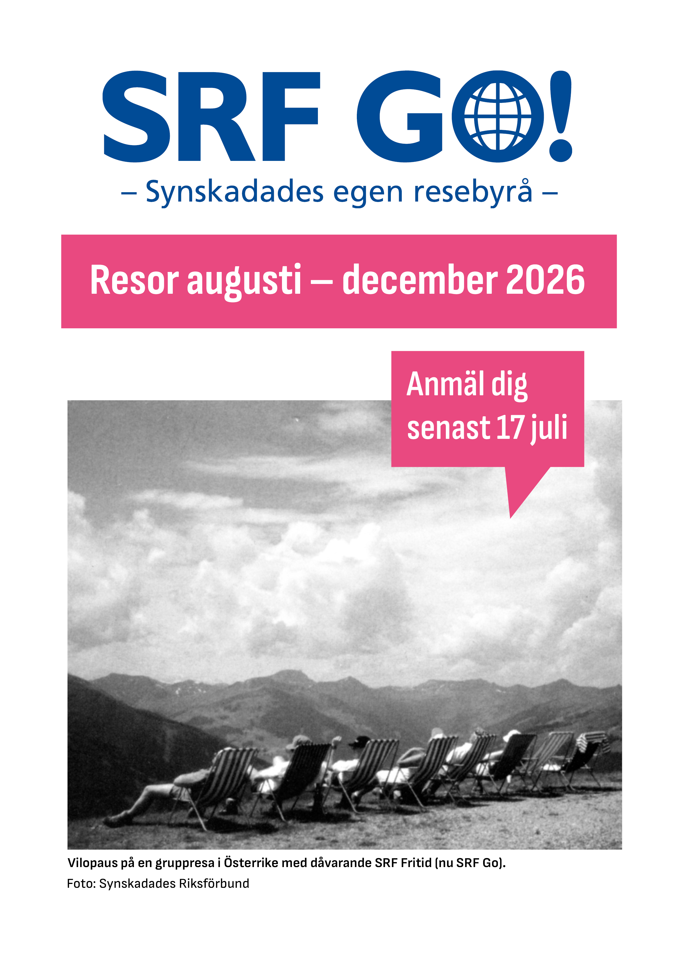

Omslagets syntolkning:
Logotyp ”SRF GO! Synskadades egen resebyrå”. Rosa textrutor: ”Resor augusti–december”, “Anmäl dig senast 17 juli”. Svartvit historisk bild med sex människor bakifrån sittandes i randiga solstolar framför vidsträckt utsikt med bergstoppar. Bildtext: ”Vilopaus på en gruppresa i Österrike med dåvarande SRF Fritid (nu SRF Go). Foto: Synskadades Riksförbund”.

Innehåll
Så fungerar SRF Go:s gruppresor 3
Anmälan 3
Lottning och reservlista 4
Ditt ansvar som resenär 4
Ledsagning 4
Boende 5
Avbokning 5
Efter resan 6
Kontakt 6
Ekonomiskt stöd 6
Möt solen i Kap Verde 7
Kryssning till Höga kusten & Härnösand 8
Upplev Rostock och oktoberfest! 9
Adventskryssning med julmarknad i Riga 10
Guidad visning på Synskadades Museum i Stockholm 11
Skräddarsy din drömresa – med ledsagarbidrag 12
Resestipendier ur Lars Norrmans fond 12
Hur det fungerar 12
Så går ansökan till 12
Utbetalning och villkor 13
Deadline för ansökan 13
Anmälningsblankett gruppresa 14

Så fungerar SRF Go:s gruppresor
Att delta i SRF Go:s gruppresor är en exklusiv medlemsförmån för dig som är synskadad och medlem i Synskadades Riksförbund. Du betalar själv för din resa, medan SRF Go tillhandahåller och bekostar ledsagare för personer som annars inte skulle kunna resa på egen hand.
Priserna i katalogen är cirka-priser och kan ändras beroende på resebolagens villkor. Reseutbudet påverkas av ökade kostnader i resebranschen. Vi reserverar oss för eventuella förändringar utanför vår kontroll. För att kunna erbjuda den bästa möjliga upplevelsen till ett rimligt pris, kan vissa gruppresor vara förlagda utanför högsäsong, innebära alternativa boendealternativ och så vidare. Men vi strävar alltid efter att hålla priserna så låga som möjligt utan att kompromissa med kvaliteten på upplevelsen.
För att ge fler möjlighet att följa med gäller följande:
- Du kan delta i max en lång och en kort resa per katalog, men kan anmäla dig till flera.
- En seende vän eller anhörig kan följa med som privat ledsagare om plats finns, men betalar då själv för sin resa.

Anmälan
Om du vill anmäla dig till en av våra gruppresor gör du det senast den 17 juli 2026. Vi vill gärna att du använder standardformuläret som finns på vår hemsida. Om du av någon anledning inte kan göra det, fyller du istället i ansökningsblanketten som finns på sista sidan i resekatalogen och skickar den till oss med vanlig post.
Det är viktigt att du tänker på följande när du anmäler dig till gruppresan:
- Använd ditt fullständiga namn och personnummer som det står i din resehandling.
- Meddela alltid hälsotillstånd och särskilda behov.
- Ange om du behöver ta med dig ledarhund.
- Meddela om det är din första resa med SRF Go –förstagångsresenärer får förtur.

Efter den 17 juli 2026 kan du anmäla dig till reservlistan.

Lottning och reservlista
Efter sista anmälningsdag sker lottning med hjälp av ett datorprogram. Resultatet av lottningen kommer att meddelas senast den 22 juli 2026
Om du får en plats, kontaktar vi dig med mer information. Har du otur och inte får plats hamnar du på reservlistan.
Vid avhopp erbjuds plats till första möjliga reserv med matchande önskemål, exempelvis avgångsort, enkel eller dubbelboende, och det kan ske med kort varsel. I andra fall gäller turordning.

Ditt ansvar som resenär
SRF Go:s mål är att du som synskadad ska kunna resa på likvärdiga villkor. Som resenär förväntas du ta ansvar för din egen hälsa och ditt allmänna välbefinnande.

Du ansvarar också för praktiska uppgifter som packning, hantering av ditt bagage och liknande. Det är viktigt att du är i tillräckligt god hälsa för att kunna genomföra resan. Om du är sjuk, vänligen avstå från att resa.
Observera att det är ditt eget ansvar att ta dig till och från flygplats, tåg- eller busstation eller annan gemensam samlingsplats där resan börjar. SRF Go kan inte garantera ledsagning från din hemort till resans avreseort eller på hemvägen, och vi kan heller inte ansvara för bokning av transport till och från avreseorten samt hotellövernattningar före och innan avresan.

Resans officiella start och slut är de som anges i katalogen. All övrig hjälp är att betrakta som extra service och kan inte garanteras.

Ledsagning
SRF Go:s ledsagare är volontärer med ett professionellt förhållningssätt. De gör sitt allra bästa för att tillgodose dina önskemål under resan.
Ledsagaren fungerar som ett stöd och hjälper till med exempelvis att beskriva omgivningar, läsa menyer och assistera vid enklare ärenden. De ansvarar däremot inte för ditt bagage, tolkning, medicinsk hjälp eller liknande.

Vid varje resa finns en gruppansvarig ledsagare som ansvarar för ledsagarfördelningen, eftersom ledsagarna roterar i gruppen. Den gruppansvariga fungerar även som kontaktperson gentemot oss och eventuell resebyrå. Det är dock inte den gruppansvarigas uppgift att hålla ihop gruppen eller föreslå aktiviteter. Det är varje deltagares ansvar att bidra till att resan blir som man önskar.

Boende
Vi försöker alltid uppfylla dina önskemål om boende, men det är inte alltid möjligt. Det kan innebära att du får dela rum trots att du önskat enkelrum – eller tvärtom. Observera att reservplatser ger begränsade möjligheter till anpassning efter individuella önskemål.

Avbokning
Alla resenärer ansvarar själva för att kontrollera sitt försäkringsskydd och vid behov teckna avbeställnings- och reseförsäkring.

Om du väljer att avboka resan, vänligen kontakta oss så snart som möjligt. Återbetalning kan endast beviljas om en ersättare för din plats kan tillsättas. Vid beviljad återbetalning kommer en administrativ avgift samt eventuella ytterligare kostnader avräknas från det belopp som återbetalas.
Om du blir förhindrad att resa med gruppen, till exempel på grund av akut sjukdom med kort varsel före avresa, behöver du omedelbart kontakta även den gruppansvariga ledsagaren. Eftersom det rör sig om en gruppresa kommer din plats att avbokas. Du får dock ingen återbetalning från oss, utan hänvisas till ditt eget försäkringsbolag för ersättning via din reseförsäkring.

Observera att även om avbokningsskydd anges som en del av resepaketet, gäller detta enbart om hela resan ställs in för gruppen. Skyddet omfattar således inte alltid enskilda resenärer. Dessa villkor fastställs av researrangören och ligger utanför vår kontroll.

Efter resan
Berätta gärna vad du tyckte om resan – det hjälper oss bli bättre! Du får gärna skicka in reseberättelse och bilder till oss.

Kontakt
Mejl: go@srf.nu
Telefon: 08-39 90 17

Ekonomiskt stöd
Du kan ha möjlighet att ansöka om bidrag från Iris Förvaltning om din årsinkomst ligger under det belopp som fastställs varje år.

Här hittar du kontaktuppgifter till Iris Förvaltning:
Telefon: 08-402 15 50 (välj knappval 2)
E-post: bidrag@irisstiftelseforvaltning.se

Möt solen i Kap Verde
Vingresor tar oss med till den soliga ögruppen Kap Verde utanför Afrikas kust. Hotell Oasis Salinas Sea är platsen för dig som både längtar efter en avkopplande och rolig semester i solen. Hotellet har ett av Sals absolut bästa lägen, direkt vid den fina Santa Maria-stranden och bara en kort promenad från huvudgatans restauranger, barer och små affärer. Mellan hotellet och stranden passerar strandpromenaden som leder dig direkt in till centrum av Santa Maria.
På Oasis Salinas Sea bor du i ljusa dubbelrum och på dagen kan du njuta av sol och bad i poolen eller i havet - på stranden nedanför hotellet ingår både solstolar och parasoll och här finner du också hotellets kombinerade strandbar och restaurang. Hotellets egna värdar arrangerar aktiviteter på dagen och underhållning på kvällen de flesta av veckans dagar. För hotellets yngsta gäster finns en delvis solskyddad barnpool samt en internationell barnklubb.
Hotellet ligger 400m från centrum och 50m från stranden. Hiss och ramp finns till restaurangen, reception och första våningen av tre på hotellet. Trappsteg och kanter kan förekomma på område.
Avgångar från Göteborg och Stockholm.
Datum: Göteborg 26/11 till 3/12. Stockholm 27/11 till 4/12.

Pris per person: Landvetter 17 042kr. Från Arlanda 17 082kr
Enkelrumstillägg Från Landvetter 3 830kr. Från Arlanda 3 745kr.

Ingår: del i dubbelrum, all inclusive, direktflyg till Kap Verde, mat på flyget, bagage, avbeställningsskydd och transfer.

Tillkommer: anslutningsresa till flygplatserna i Sverige.

Kryssning till Höga kusten & Härnösand
Långkryssa till Höga Kusten och Härnösand och upplev en unik mix av vild natur och kornblått hav. När vi glider fram inomskärs kan du beundra världens högsta kustlinje från Birka Gotlands lyxiga soldäck.

Resan startar i Stockholm där vi hoppar på båten som under kvällen och natten ska ta oss utmed Sveriges Östkust upp till Härnösand. Vi anländer Härnösands hamn på morgonen, här kan du uppleva lokala delikatesser i en av Sveriges mysigaste sommarstäder. Du har även möjlighet att ta transferbussen in till centrum, där kan du kan ta en kort tur genom historien och uppleva de vackra 1700- och 1800-talshusen. Det finns mycket mer att göra i Härnösand, så passa på att fråga i pop-up turistbyrån på båten innan du hoppar av för att hitta ditt guldkorn!
På eftermiddagen hoppar vi på båten igen som tar oss tillbaka till Stockholm. Vi bor i hytter på båten och alla måltider ingår på båtresan.

Datum: 27–29 september

Pris per person: 2 467kr

Ingår: måltider under båtresan, del i hytt, kryssningsbiljett, buss till/från Härnösands hamn-centrum.
Enkelhyttstillägg: 960kr

Tillkommer: Anslutningsresa till Stockholm. Måltid i land.

Upplev Rostock och oktoberfest!
Följ med oss till Rostock, Tysklands största hamnstad mot Östersjön, för att fira in hösten med en tysk Oktoberfest i Rostocks hamn. I partytältet som rymmer cirka 2500 besökare finns en härlig stämning fylld av musik, traditionella dräkter, mat och självklart bayersk öl.
Dag 1 åker vi genom södra Sverige in i Danmark. Där tar vi färjan Gedser–Rostock som tar strax under två timmar. På färjan finns restauranger och shopping. Vi kommer sedan fram till vårt hotell i centrala Rostock.
Förmiddagen dag 2 är det fritt fram att vandra runt och uppleva staden Rostock. På eftermiddagen åker vi ner till Rostocker Oktoberfest i hamnen. Där finns ett partytält som rymmer 2500personer vilket vi tillbringar kvällen i. Där finns god mat, dryck och livemusik. En riktig folkfest!
Dag 3 äter vi frukost på hotellet innan vi börjar resan hem till Sverige igen.
Datum: 2–4 oktober
Påstigningsplats: Ulricehamn, Borås, Bollebygd, Landvetter, Kungsbacka, Göteborg, Varberg, Falkenberg, Halmstad, Ängelholm, Helsingborg, Landskrona, Malmö.
Pris: 4 700kr
Vad ingår: Bussresa, del i dubbelrum, 2 frukostar, 1 middag (all inclusive dryck oktoberfest).
Enkelrumstillägg: Från 675kr
Tillkommer: Luncher, eventuella middagar på resdagarna. Eventuell anslutningsresa till någon av påstigningsplatserna.

Adventskryssning med julmarknad i Riga
Häng med på en riktigt härlig julkryssning till en av världens mysigaste julmarknader! Den 13–15 december hoppar vi på Viking Lines kryssning från Stockholm till Riga.

På båten dukas det upp julbord, erbjuds taxfree shopping och underhållning. På julbordet finns något för alla magar!

Vi anländer Riga på förmiddagen på måndagen och tar oss till den kända julmarknaden. Du kan välja om du vill ta en promenad hit eller hoppa på Viking Lines transferbussar. På julmarknaden hittar du allt från traditionellt hantverk, julgodis och annat du kan köpa med dig hem till Sverige för julen. Vi stannar i Riga fram till sen eftermiddag innan vi hoppar på båten igen som tar oss hem till Sverige. Under resan bor vi i hytter på båten Birka Gotland.

Så vill du komma i julstämning? Handla julklappar? Äta god mat? Eller helt bara koppla av i julhysterin och resa en sväng? Då kan detta vara resan för dig!

Påstigningsplats: Stockholm
Datum: 13-15 december

Pris per person: 2367kr

Ingår: Del i hytt, 1 Buffémiddag, 1 trerättersmiddag, 1 frukostbuffé, 1 brunchbuffé.
Enkelrumstillägg: 760kr
Tillkommer: lunch i Riga.

Guidad visning på Synskadades Museum i Stockholm
Synskadades museum är ett kulturhistoriskt museum som drivs ideellt av Synskadades Riksförbund. Utställningen visar synskadades historia i Sverige, från slutet av 1700-talet till idag, med fokus på utbildning, yrkesliv och sociala förhållanden.
Museet är taktilt, med föremål och material som besökare kan känna på för att uppleva historien. Genom föremål, bilder och berättelser vill museet både spegla hur livet för synskadade har sett ut historiskt och visa hur vi vill att framtiden ska se ut.
Denna resa ingår inte i den vanliga lottningen, utan alla som anmäler sig kan delta. Även de som bor i Stockholm eller behöver inte övernattning kan anmäla sig.
SRF Go kan hjälpa till att boka hotellövernattning samt busstransfer mellan hotellet och museet i Stockholm, under förutsättning att tillräckligt många är intresserade för att en gruppbokning ska kunna genomföras. Resan till och från Stockholm ansvarar deltagarna själva för.
Datum: 30 september 2026
Pris: från cirka 900 kr per person i delat dubbelrum. Därutöver kan kostnader för enkelrumstillägg, måltider, museiguidning, övriga utflykter samt eventuell gruppbusstransfer mellan hotellet och museet i Stockholm tillkomma. Detta varierar utifrån resans upplägg, eftersom det slutliga priset påverkas av bland annat antal deltagare och resans innehåll.
Vill ni boka en egen resa och besöka museet så bokar ni ert besök via mail: synskadades.museum@srf.nu

Skräddarsy din drömresa – med ledsagarbidrag
Tyvärr har vi inte fått beviljad finansiering för ”Skräddarsy din egen resa” för 2026. Det innebär att vi inte kommer kunna erbjuda finansiering för skräddarsydda resor under 2026.

Resestipendier ur Lars Norrmans fond
Drömmer du om en utlandsresa där du kan möta andra synskadade eller delta i idrottsutbyte? Då kan du ansöka om stipendium från Norrmans fond och få medel för både dina och din ledsagares kostnader.
Hur det fungerar
För att ansöka krävs det att du är
- synskadad, med minst 75 % synbortfall. Intyg som styrker synskadan måste bifogas i ansökan, och skickas till enskildabidrag@srf.nu
- svensk medborgare eller bor i Sverige.
- svensktalande. Talar du ett språk utöver svenska är det ett plus.
Du kan söka själv eller som grupp. Din inkomst spelar ingen roll, så du behöver inte ange inkomstuppgifter i anmälan.
Vi prioriterar sökande som inte tidigare beviljats stipendium, och beviljar inte stipendium till den som genomfört en resa inom en tvåårsperiod från beslutsdatum.

Så går ansökan till
Du ansöker om stipendiet genom att fylla i ett formulär på srf.nu, eller en blankett som du beställer från oss via enskildabidrag@srf.nu. I ansökan ska du bland annat uppge
- syftet med resan
- resplan
- kostnader och sökt belopp.
Innan du skickar in din ansökan, rekommenderar vi att du noggrant går igenom våra riktlinjer på hemsidan. Detta säkerställer att du lämnar in ett fullständigt och korrekt underlag från början. Resan ska inte bokas vid ansökningstillfället. Vänta på vårt beslut om din ansökan beviljas.

Utbetalning och villkor
Pengarna betalas ut när bokning/kvitto på att resan är betald har skickats in. Stipendiet kan användas inom ett år efter beslut. Efter genomförd resa ska en rapport lämnas in inom två månader.

Deadline för ansökan
Sista ansökningsdatum är den 15 april för resor som äger rum mellan juli innevarande år och juni nästkommande år, samt den 15 oktober för resor som genomförs under året därpå, januari–december.

Katalogen finns i fyra olika format: svartskrift, punktskrift, tal/daisy och
mejl. Du kan även gå in på SRF:s hemsida srf.nu och läsa katalogen digitalt.
Vi reserverar oss för eventuella tryckfel och förbehåller oss rätten till ändring av priser.

Anmälningsblankett gruppresa
Sista anmälningsdatum den 15 juli 2026

Möt solen i Kap Verde …………………………………………….….……..
Kryssning till Höga kusten och Härnösand…………..………….….………
Upplev Rostock och oktoberfest……………………………………………..
Adventskryssning med julmarknad i Riga………………………………….
Guidad visning på Synskadades Museum i Stockholm………………………………………….………………………….
Personuppgifter:
Namn….......................................................................................................
Personnummer…...........................................................................................
Adress............................................................................................................
Telefon...........................................................................................................
Mejl.................................................................................................................
Har du tidigare rest med SRF Go eller SRF Fritid? Om ja, när?.....................................
Önskar du enkelrum?........................
Synstatus (synsvag/gravt synskadad/blind) ………………………………….
Har du svårt att gå?...……………………………………………
Har du en ytterligare funktionsnedsättning förutom synnedsättning? Om ja, vilken?……………………………………………………...…………
Hör du dåligt?………………………
Har du astma och/eller allergi?………………...…..……
Eventuell medresenär (synskadad) och medresenärs personnummer .…………………………
På vilket sätt önskar du få information från oss?
Svartskrift…… Punktskrift……….. Mejl………. Daisy………....
Övrigt av betydelse:……………………………………………………………
Mejla ifylld blankett till go@srf.nu eller posta till SRF Go, Box 90277, 120 24 Stockholm

Synskadades Riksförbund är landets företrädare för personer med synnedsättning.

Synskadades Riksförbund
Box 90277
120 24 Stockholm
08-39 90 00
info@srf.nu
srf.nu


Uppskattar du resorna som SRF Go erbjuder?
Stöd gärna vårt arbete via Swish!
Swishnummer 900 02 02 eller skanna koden:

